Конспект занятия по нравственно-патриотическому воспитанию
В средней группе «Моя Родина - Россия»

Воспитатель: Лях В.Д.

Цель: Формирование нравственно-патриотического воспитания у детей дошкольного возраста.

Задачи:
Образовательные:
1. Формировать у детей представление о Родине, городе Воронеж.
2. Закрепить название Россия, Воронеж.
3. Закрепить знания о флаге.
4. Развивать диалогическую речь, память, мышление.

Развивающие:
1. Развивать умение выражать свои чувства по отношению к Родине.
2. Развивать диалогическую форму речи.

Воспитательные:
1. Воспитывать любовь и заботливое отношение к своей родине, городу.
Методы и приемы:

Игровой: сюрпризный момент.
Словесный: рассказ, беседа, вопросы, поощрения, художественное слово.

Наглядный: показ иллюстраций.

Материалы: Изображения на проекторе: Россия, Воронеж, детский сад, картинки деревьев, птиц, животных, известных сказок; музыкальное сопровождение; зайчик.

Ход мероприятия
Воспитатель:
Утром мы проснулись
Сладко потянулись,
Личико умыли,
Кроватку застелили
Побежали в детский сад
Повстречали там ребят!

Воспитатель: Здравствуйте ребята!
Дети: Здравствуйте!
Воспитатель: Присаживайтесь на стульчики. Ребята, на земле много разных стран. Как называется страна, в которой мы живем?
Дети: Россия.
Воспитатель: Россия у нас большая, красивая, огромная.
Стук в дверь
Воспитатель: Ой, кто-то к нам стучится, давайте посмотрим, кто там пришел?
(Заходит зайка, плачет)
- Ребята, посмотрите, кто это к нам пришел? (ответы детей)
- Давайте поздороваемся с ним. (здороваются)
- Дети, зайка плачет, что случилось, милый зайка, почему ты плачешь?

Зайка: Я играл с лесными зверями в прятки, и незаметно заблудился. Не могу найти дорогу домой. Помогите мне добраться до дома, пожалуйста!
Воспитатель: Ну что, ребята, поможем зайке добраться до дома? (ответы детей)
- Зайка, а где твой дом?

Зайка: В лесу….. так далеко, что я не знаю, как до него добраться.
Воспитатель: Ребята, на чем можно добраться до леса?
Дети: На машине, на самолёте, на поезде, пешком.
Воспитатель: Предлагаю нам отправиться путешествовать по нашей родине на поезде.
Дети становятся друг за другом «паровозиком»

Воспитатель: Первая станция «Родина»
Зайка: Ребята, а что такое Родина?
(ответы детей)
Воспитатель: Ребята, мы знаем, что наша родина- Россия. А еще есть такое слово: «малая Родина». Что же это такое? Это маленький кусочек нашей огромной страны, это город, улица, дом и наш детский сад, в который вы ходите. Назовите город, в котором мы живем.
- Воронеж.
Зайка: Посмотрите, ребята (показывает на флаг) что это такое? (ответы детей)


Воспитатель: Ребята, у каждой страны есть свой флаг. Вспомним, какие цвета есть у нашего флага.
- Белый, синий, красный.
Зайка: Молодцы ребята. Какие вы умные.
Воспитатель: Молодцы, ребята. Пора нам отправляться дальше. Занимайте свои места.
Воспитатель: Останавливаемся. Станция называется «Сказочная». Назовите русские народные сказки (иллюстрации к сказкам «Репка», «Курочка Ряба», «Колобок», «Теремок», «Волк и семеро козлят»).

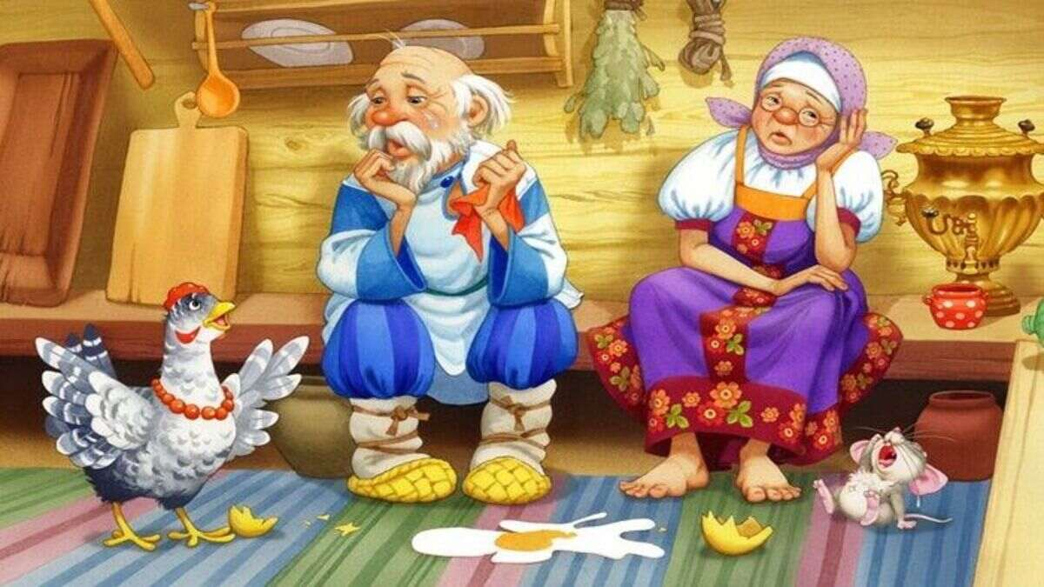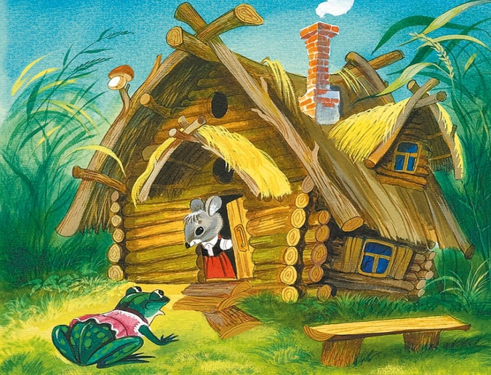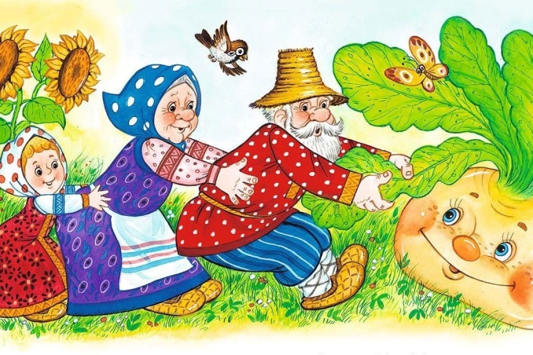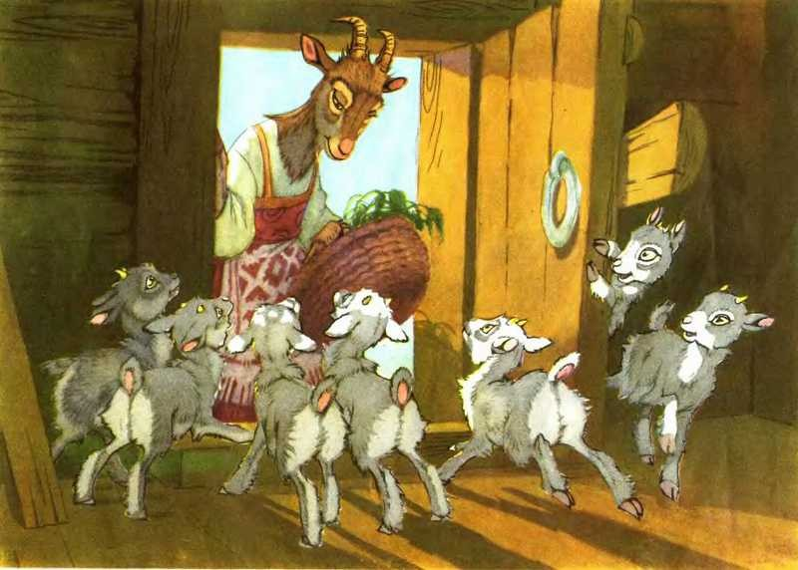
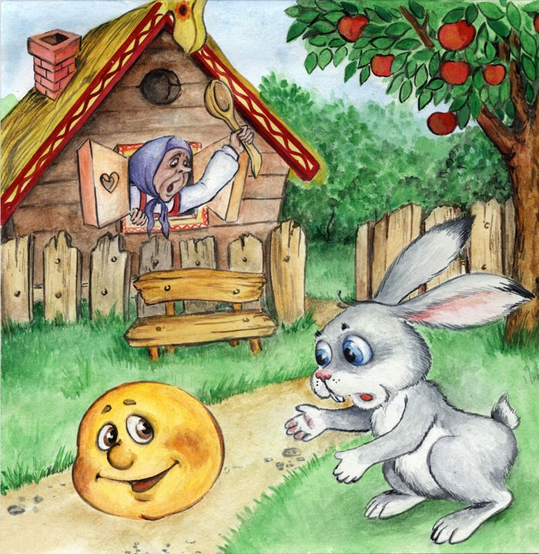

Воспитатель: Молодцы, ребята. Готовы ехать дальше?
Воспитатель: Остановились. Наша станция называется «Лесная».
Зайка: Ребята! Это же мои родные места!
Воспитатель: Посмотрите, какие деревья растут в наших лесах? (картинки деревьев)
- Какие птицы живут? (картинки птиц)
- Какие животные обитают в наших лесах? (картинки животных)
-А в каких домиках живут эти животные?
(Ответы детей)
Появляется картинка заячьей норки.
Зайка: (узнает свой дом, благодарит детей за помощь, дарит подарки)
Воспитатель: Вот и закончилось наше путешествие и нам пора возвращаться домой в д/с.
Ну, вот, а теперь усаживаемся в свои вагоны и поехали.
Воспитатель: Вот мы с вами и вернулись в наш родной детский сад. (слайд –картинка детского сада). А давайте мы нашим гостям покажем, чем мы занимаемся в детском саду.

Игра «Медвежата».
Медвежата в чаще жили
Головой своей крутили
Вот так, вот так (круговые движения головой)
Головой своей крутили

Медвежата мед искали
Дружно дерево качали
(поднять руки вверх и делать вот так, вот так, наклоны вправо и влево)
Дружно дерево качали

А потом они ходили (ходьба по-медвежьи)
И из речки воду пили
Вот так, вот так,
И из речки воду пили (наклоны туловища вперед)

А потом они плясали
(пружинка с поворотом туловища влево и вправо)
Лапы выше поднимали
(прыжки, хлопая руками вверху)
Вот так, вот так,
Лапы выше поднимали.(тянемся ручками вверх как можно выше)

Воспитатель: Вот какие молодцы, вам, я вижу, в детском саду не скучно.
А хотите со мной еще немного поиграть? Я буду загадывать загадки, а вы их отгадывать, про кого я буду говорить, только слушайте внимательно.

Загадка №1
Шубка серая для лета, Для зимы — другого цвета.
(Ответ: Зайчик)

Загадка №2
Мягкие лапки, А в лапках царапки.
(Ответ: Кошка)

Загадка №3
Голодна — мычит, сыта — жуёт, Малым ребяткам молоко даёт.
(Ответ: Корова)
Загадка №4 В реках Африки живет Злой зеленый пароход!
(Ответ: Крокодил)

Загадка №6 Весь в иголках бугорок Мышку в норку уволок.
(Ответ: Ёжик)

Загадка №7 Кто в глухом лесу живет, Любит есть малину, мед?
(Ответ: Медведь)

Загадка №8 Без глаз, без рук, без ног По земле ползет шнурок.
(Ответ: Червяк)

Загадка №9 Не ходит, не бегает, А только по кочкам прыгает.
(Ответ: Лягушка)

Загадка №10 Хвостик крючком, Нос пятачком.
(Ответ: Свинья)

Воспитатель: Какие вы ребята молодцы, так отлично справились с заданием.
Ну а теперь нам пора прощаться с гостями и немного отдохнуть от нашего путешествия, ведь вы наверняка утомились в пути.
Всем говорим до свидания! До новых встреч!

